ОТЧЕТ
по проведенным мероприятиям
в Кайбицком муниципальном районе РТ.
№ п/п | Наименование мероприятия | Дата проведения | Место проведения | Краткое описание | Фото
 | Общешкольная линейка. | 16.10 | ОУ | Общешкольная линейка. Ознакомление с планом Недели | 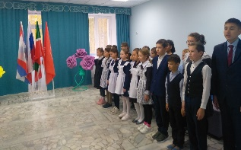
1 | «Отец – это главная сила и опора» | 15.10 | ОУ | 15 октября отмечается праздник "День отца". Уважаемые папы, желаем вам крепкого здоровья, семейного благополучия и счастья! Будьте для своих детей достойным примером, "самыми-самыми..." С праздником!  https://t.me/sttyaberdino/2156 | 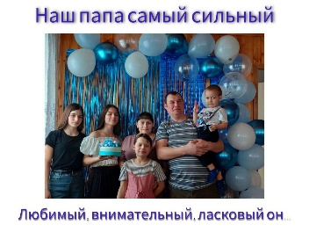
2 | Утренний фильтр. | 16.10 | ОУ | Профилактика гриппа и орви. | 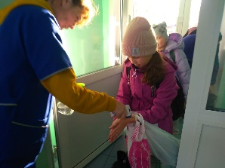
3 | Стенгазета | 16.10 | ОУ | Школьная стенгазета к осеннему балу | 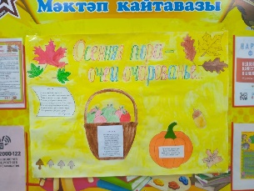
4 | Всероссийский урок «Экология и Энергосбережение» | 16.10 | ОУ | В 8-11 классах была проведена беседа на тему «Зачем беречь энергию?». В ходе просмотра презентации во время дискуссии на тему экономного использования энергии учащиеся предлагали разные способы сокращения затрат энергии: выключать электроприборы из сети, сократить время работы за компьютером, разогревать еду на плите, а не в микроволновой печи, использовать обычный чайник вместо электрического, заменить лампы накаливания на энергосберегающие, закрывать водопроводный кран, чтобы из него не капала вода, выключать воду, когда чистишь зубы, писать на обеих сторонах бумажного листа, покупать отечественные продукты, употреблять в пищу больше свежих овощей и фруктов, так как на производство, доставку и приготовление пищи требуется израсходовать значительно больше энергии. | 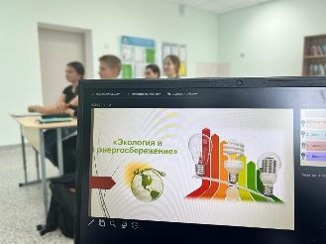
5 | «И вновь кружит осенний бал…»  Выставка «Осенний букет» Конкурс поделок из овощей. | 16.10 | ОУ | Каждый год в ОУ принято проводить этот праздник для учеников средних и старших классов. И этот год не стал исключением. Осенний бал прошёл 16-17 октября. При входе в зал можно было сразу же погрузиться в атмосферу праздника, ожидания чуда, осени. Осенний бал в школе с особым трепетом ждут не только старшеклассники, но и ученики 1–7 классов. Это красочное и запоминающееся мероприятие — отличная возможность для всех школьников проявить свои творческие способности, приобщиться к интересной коллективной деятельности, отдохнуть в кругу друзей.  Программа включала в себя конкурсы, игры, загадки, осенние песни, танцы. Мероприятия прошли в веселой и дружественной обстановке. Ребята получили не только массу положительных эмоций, но заряд отличного настроения на все выходные дни.  Мы благодарим осень, что она собрала нас всех. Впереди зима, весна, лето, а потом снова осень. Сколько их еще будет в нашей жизни! Мы надеемся, что еще не раз зажгутся для всех нас в школе огни Золотой осени. | 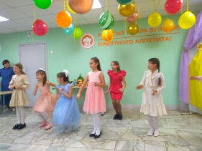  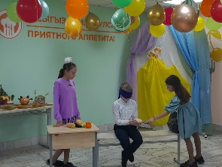  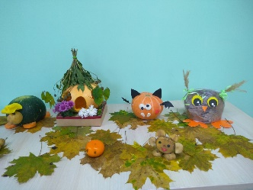
6 | Урок мужества. | 17.10 | ОУ | «Помним тебя, Герой!», (день рождения Героя Советского Союза, Михаила Кузьмича Кузьмина.  В день рождения героя школы ребята много говорили о редких качествах характера Кузьмина, который является достойным примером беззаветной любви к родине. Юные учащихся познакомились с главными правилами жизни танкиста. И мы уверены, что знание этих правил позволит ребятам относиться к окружающим людям, так же как к ним относился легендарный танкист. Мы знаем, какой ценой была завоёвана Победа! | 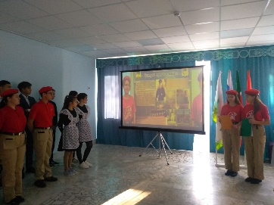
7 | Осенний бал | 17.10 | ОУ | В школе состоялся всеми любимый Осенний бал "Закружилась листва золотая..."для 8-11 классов.. Осенний бал – это праздник друзей. Только хорошее настроение и добрые улыбки друзей делают нас здоровыми и красивыми. Ребята пели песни, танцевали. Была организована конкурсная программа, где каждый желающий смог проявить свой талант и свои способности. Конкурсы были разнообразны. Одним из самых интересных номеров стал конкурс «Осенний вальс». Мероприятие было очень увлекательным и интересным. Ведущие загадывали загадки, на которые ребята с лёгкостью отвечали. | 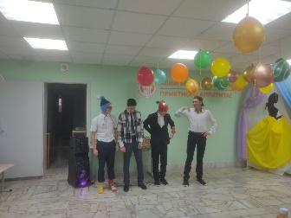
8 | Встреча с Е.М. Красновой | 19.10 | ОУ | В «Старотябердинской СОШ» была председатель местного отделения РДДМ "Движение первых" Краснова Е.М. Она провела ознакомительную беседу о жизни детского движения в районе. Поставила перед учащимися задачу: подготовить предвыборную программу для баллотирования в председатели школьного движения. | 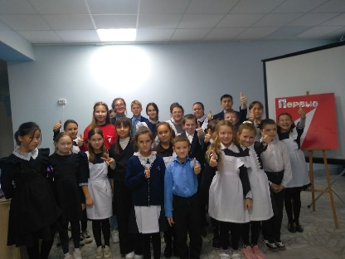
9 | Проект "Пушкинская карта" | 19.10 | ОУ | Проект "Пушкинская карта" Государственный ансамбль песни и танца Республики Татарстан представил концертную программу «На гастрольных меридианах». Путешествуя по всему миру с гастролями, коллектив не только транслирует культурное наследие татарского народа, но и пополняет музыкальным материалом разных континентов свой творческий багаж, тем самым обогащая собственную палитру. | 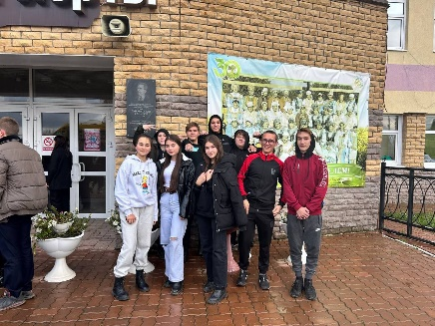
10 |  |  | ОУ | Актив юнармейского движения школы стал участником VII Слета МО ВВПОД "Юнармия". Для командиров отрядов была организована экскурсия в пожарную часть. С юнкорами встретились журналисты районной газеты "Кайбицкие зори". А санитары ЮА отряда получили теоретический и практический курс от врачей ЦРБ. Юнармеец нашего отряда Шярбятова Елена получила Благодарственное письмо от регионального отделения за личный вклад в деятельность ВВПОД " Юнармия". | 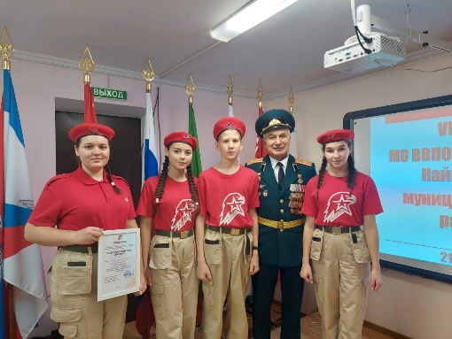
Методист по детскому движению: Дмитреева Екатерина Владимировна

